Nobel
Nom : Nobel

Nom au complet : Alfred Nobel

Nationalité : Suédois

Période de temps : 1833-1896

Découverte : T.N.T- D Dynamite

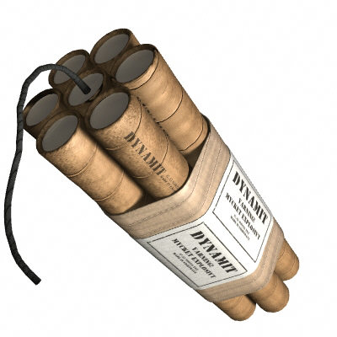
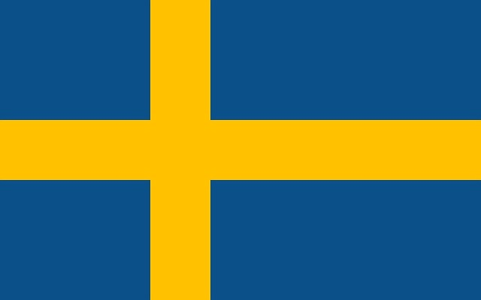
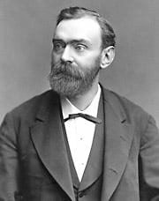
Anecdote : Prix Nobel

